Виставка
«Педагогічна спадщина Василя Сухомлинського»
Для ознайомлення учнів з видатним українським педагогом, письменником, публіцистом Василем Сухомлинським у бібліотеці Слобожанського ліцею №1 була оформлена виставка книг та журнальних статей до 100-річчя від дня народження В.О.Сухомлинського під назвою «Педагогічна спадщина Василя Сухомлинського»

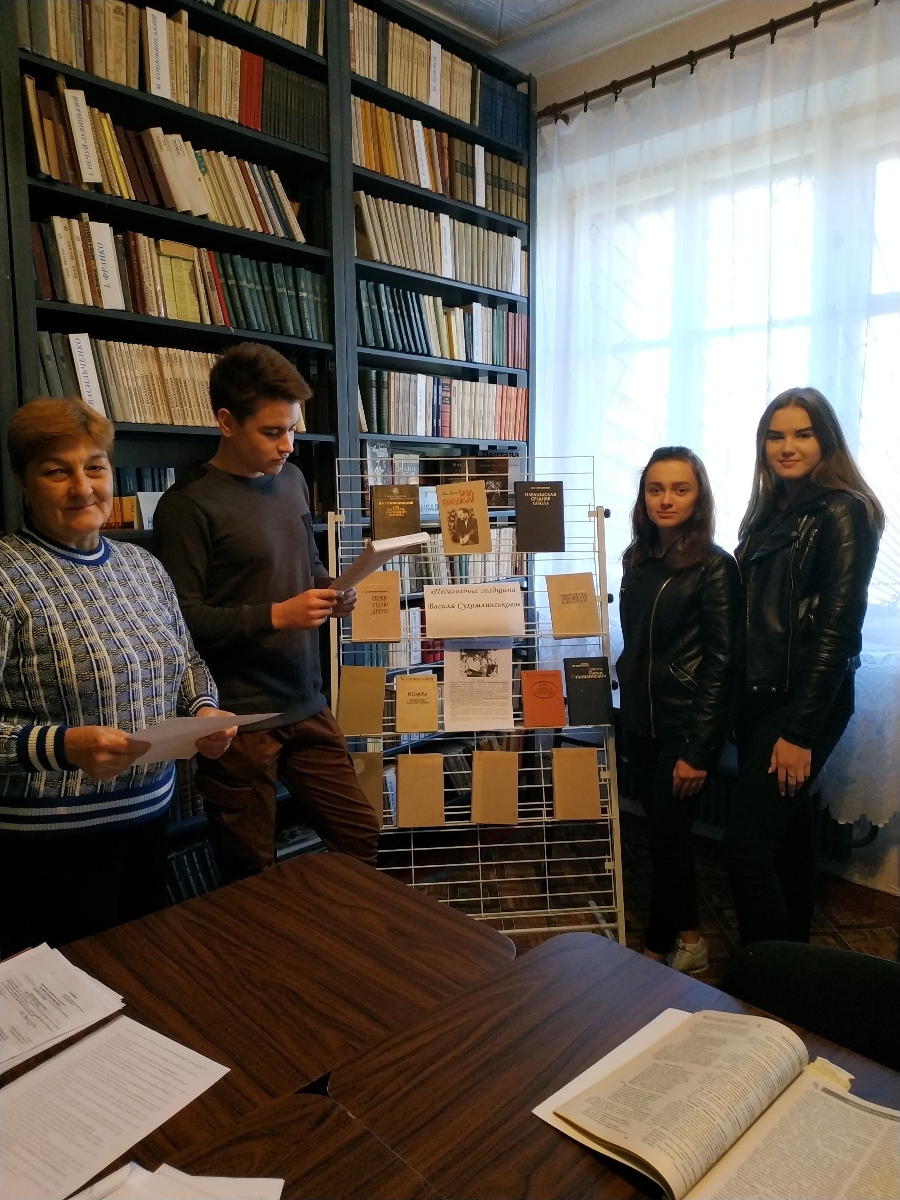
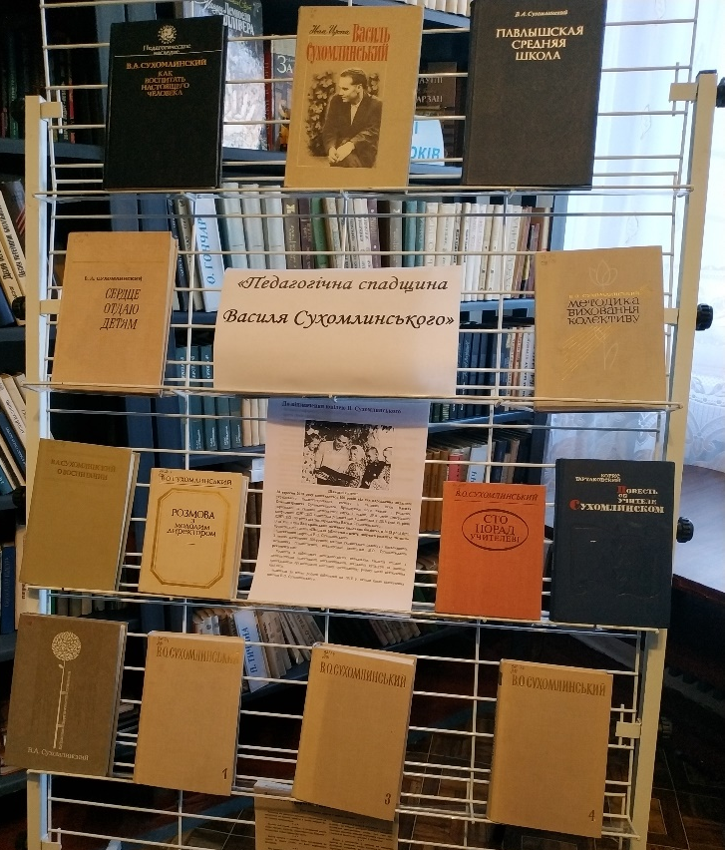

Екскурсія до шкільної бібліотеки 1-х класів
З метою залучення школярів до скарбів національної літератури і культури українського народу, бібліотека Слобожанського ліцею №1 відкрила свої двері для проведення Всеукраїнського місячника під гаслом «Шкільна бібліотека – центр творчого розвитку дитини» (до 100-річчя від дня народження Василя Сухомлинського).

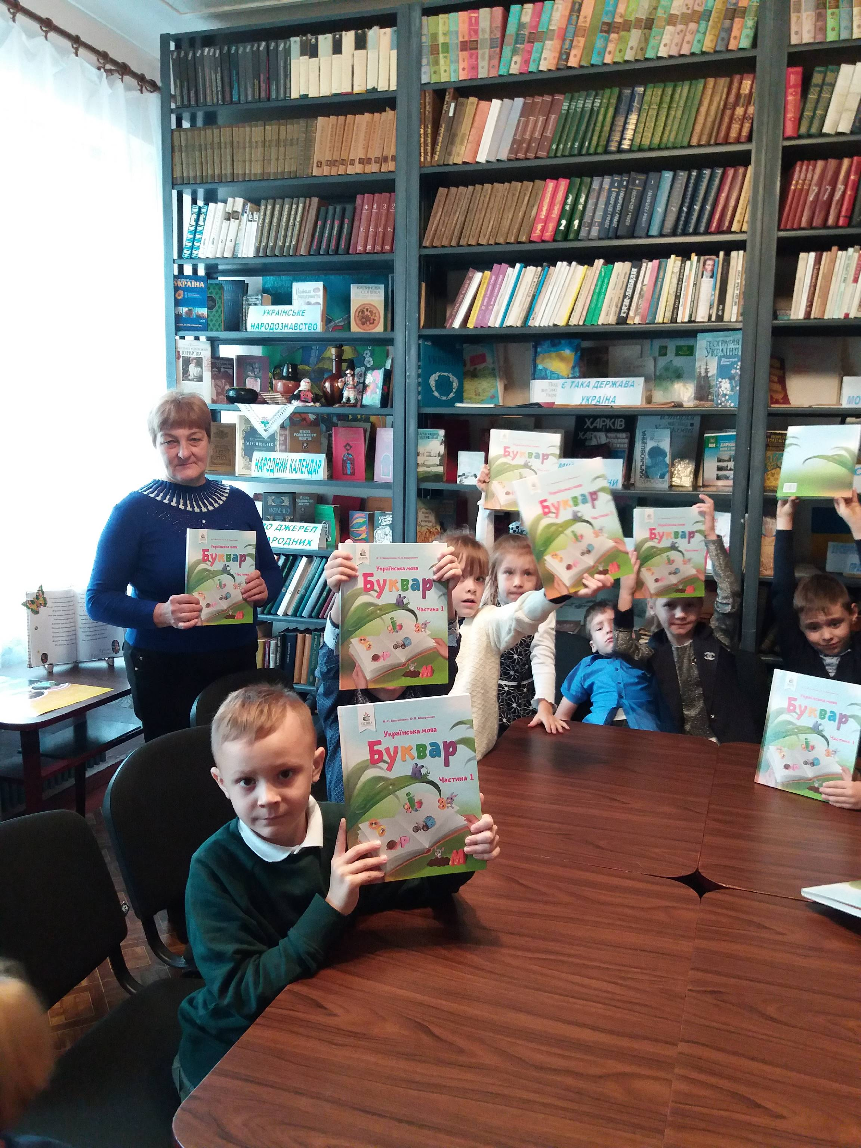

Виставка робіт дитячої творчості
«Юні умільці нашого ліцею»
В Слобожанському ліцеї №1 сумлінно підходять до розвитку дитячої творчості учнів, проводячи гурткову роботу. Свої творчі наробки учні продемонстрували у виставці робіт дитячої творчості «Юні умільці нашого ліцею», організованою в бібліотеці ліцею.

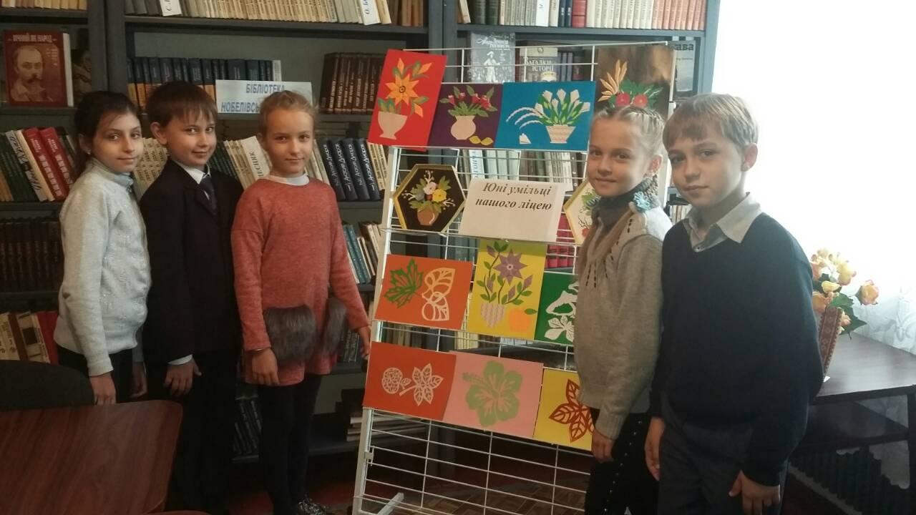

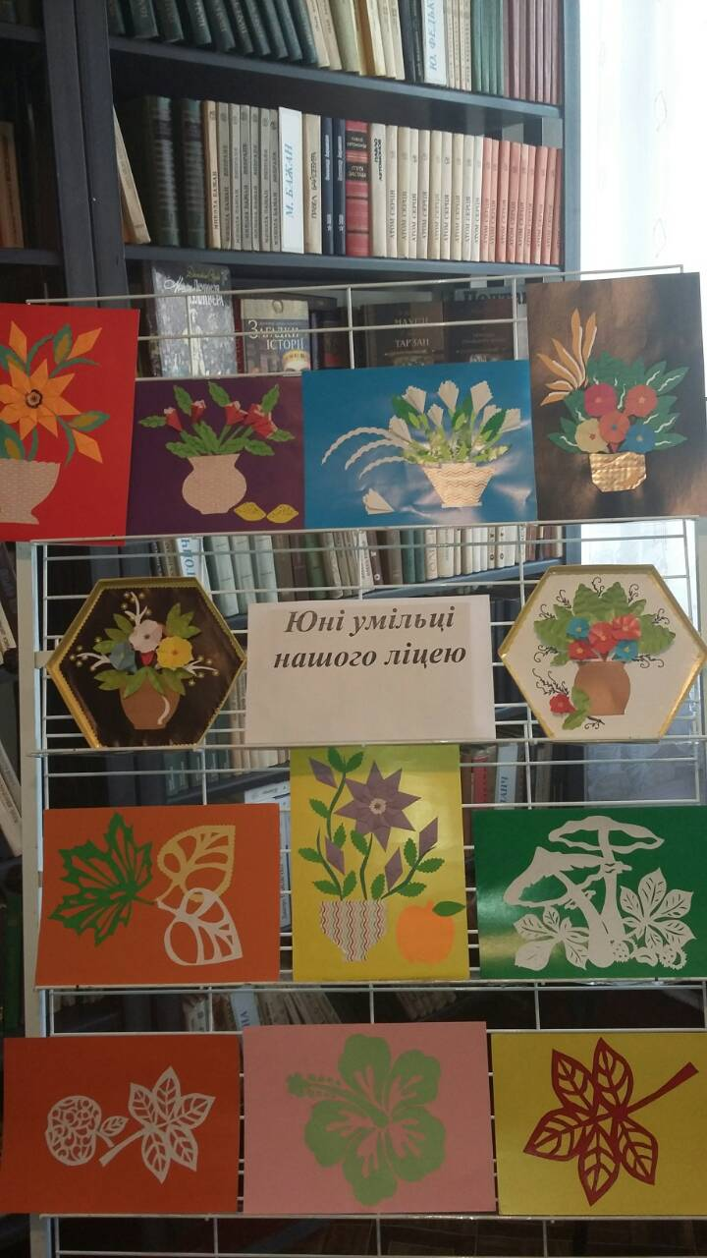

Казковий світ Василя Сухомлинського
В бібліотеці Слобожанського ліцею №1 з учнями 4-В класу була проведена літературну подорож «Казковий світ Василя Сухомлинського». Учні з захоплення розповідали уривки з казок Василя Сухомлинського книги «Чиста криниця»

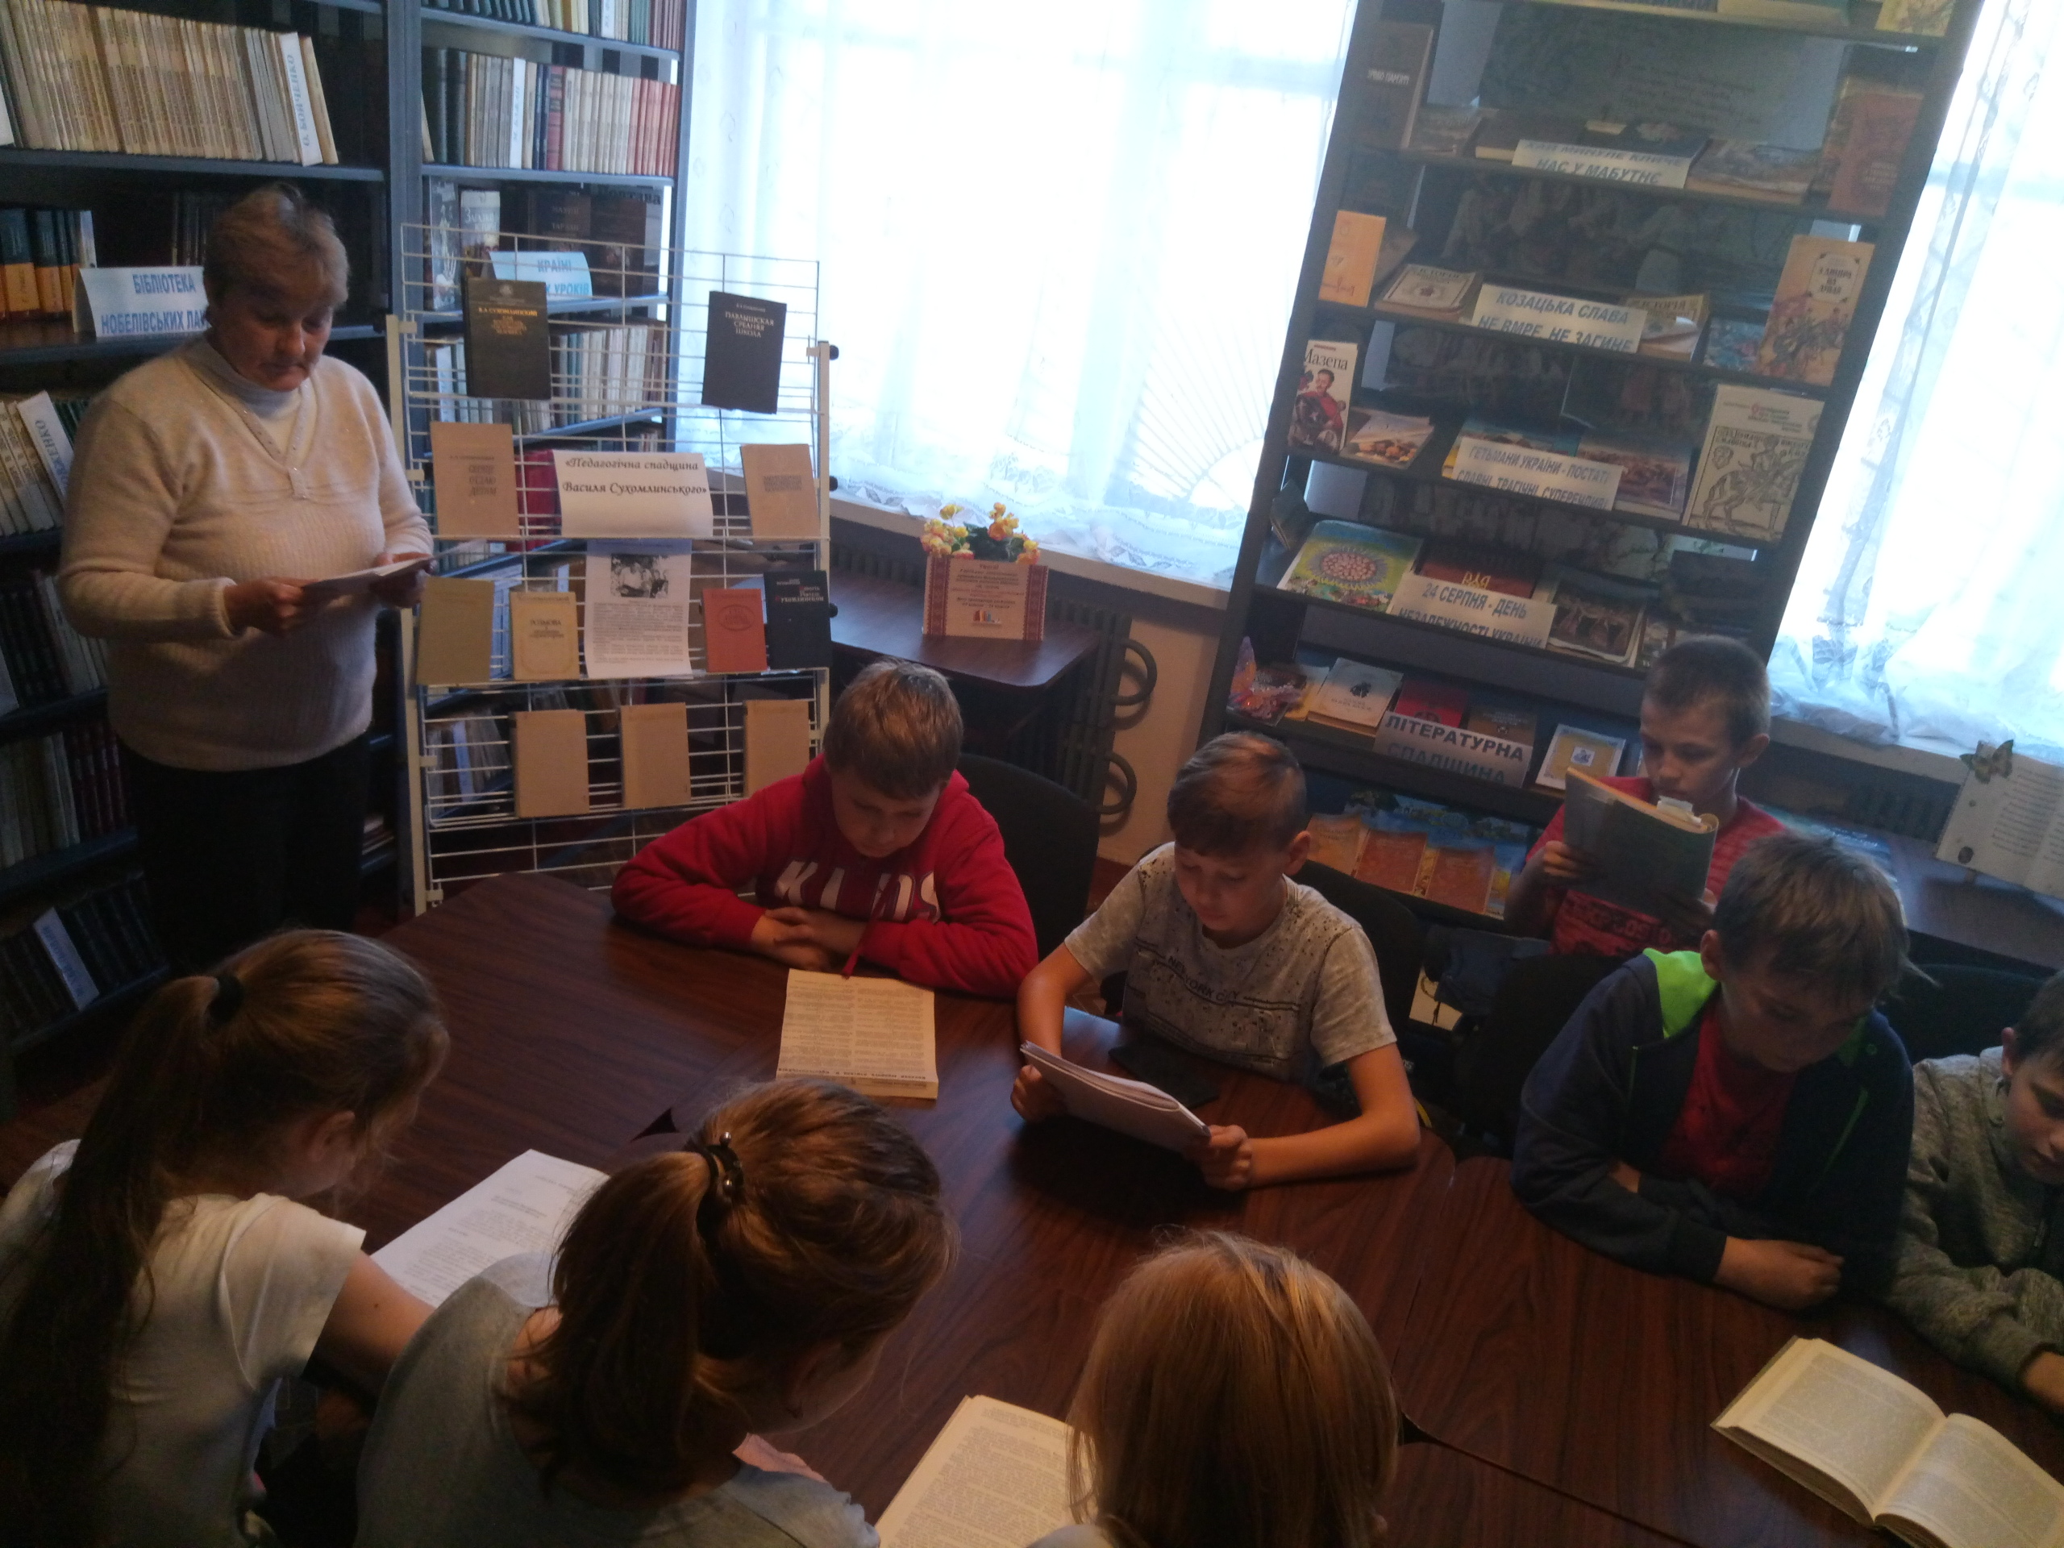

Той хто по-справжньому любить Батьківщину-з усякого погляду справжня людина
Згадуючи літературну спадщину В. Сухомлинського та виховуючи у дітей повагу
та любов до людей був підготовлений та проведений бібліотечний урок
з учнями 6-В класу «Той хто по-справжньому любить Батьківщину-з усякого погляду справжня людина». Учні з задоволенням висловлювали
свої думки про цінності людського життя.

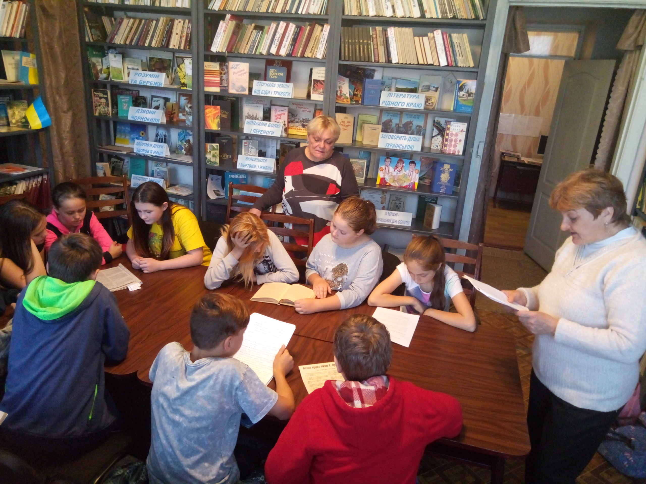

Цікаві факти з життя В.О.Сухомлинського
Для ґрунтовного ознайомлення учнів з життєвим та творчим шляхом великого українського педагога Василя Олександровича Сухомлинського, в бібліотеці ліцею була проведена інформаційна година з учнями 9-Б класу «Цікаві факти з життя В.О. Сухомлинського». Учні з задоволення познайомились з його літературними творами.

